Sozialtherapeutisches Wohnheim Central | Anmeldung

Kontaktdaten der Person, die Bewerbung auslöst:
*Name:
*Vorname:
Institution:
Funktion:
*Telefon-Nummer:
*E-Mail:
Erreichbarkeit:

Kontaktdaten Bewerbung:
*Name:
*Vorname:
Geburtsdatum:
Angemeldeter Wohnsitz:
Kanton:
Derzeitiger Aufenthalt:
Seit:
IV-Rente %:
Antrag auf Rente:
Vorbescheid:

Zuständige Person am derzeitigen Aufenthaltsort:
Name:
Telefon-Nummer:
E-Mail:

Besteht eine Berufsbeistandschaft oder sonstige Einkommensverwaltung?
Name:
Adresse:
Telefon-Nummer:
E-Mail:
Kontakt der Person,
die Bewerbung auslöst:
Ort:
Datum:
Bemerkungen: | 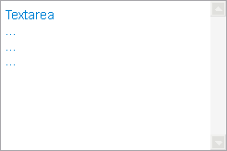
 | * Zwingend auszufüllen

